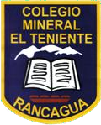

# UNIDAD TECNICO PEDAGOGICO 2020 –APRENDIENDO EN LINEA MINERAL

CORREO INSTITUCIONAL DOCENTE: [luis.medina@colegio](mailto:luis.medina@colegio) – mineralelteniente.cl

ASIGNATURA: Historia.

NOMBRE ESTUDIANTE:

////// **TICKET DE SALIDA** ///////

CURSO: 4º LETRA: A – B-C- FECHA:

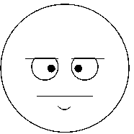

Objetivo: Caracterizar los principales aspectos de la organización política de los mayas, considerando las ciudades-Estado y las funciones

|  |  |
| --- | --- |
| **1** | ¿Cuál de las siguientes era una característica de la civilización Mayo?  a)Eran monoteístas.  b) Formaron un imperio.  c) Poseían ciudad-estado.  D)Cultivan en chinampas. |
| **2** | ¿Cómo se nominaba al máximo gobernador de cada ciudad-estado Maya?   1. Nacom. 2. Tupiles. 3. Ahuacàn. 4. HalachUnic. |
| **3** | La sociedad Maya poseían un:  a) Orden democrático.  b) Orden parlamentario.  c) Orden jerárquico  d) Orden eclesiástico. |

.